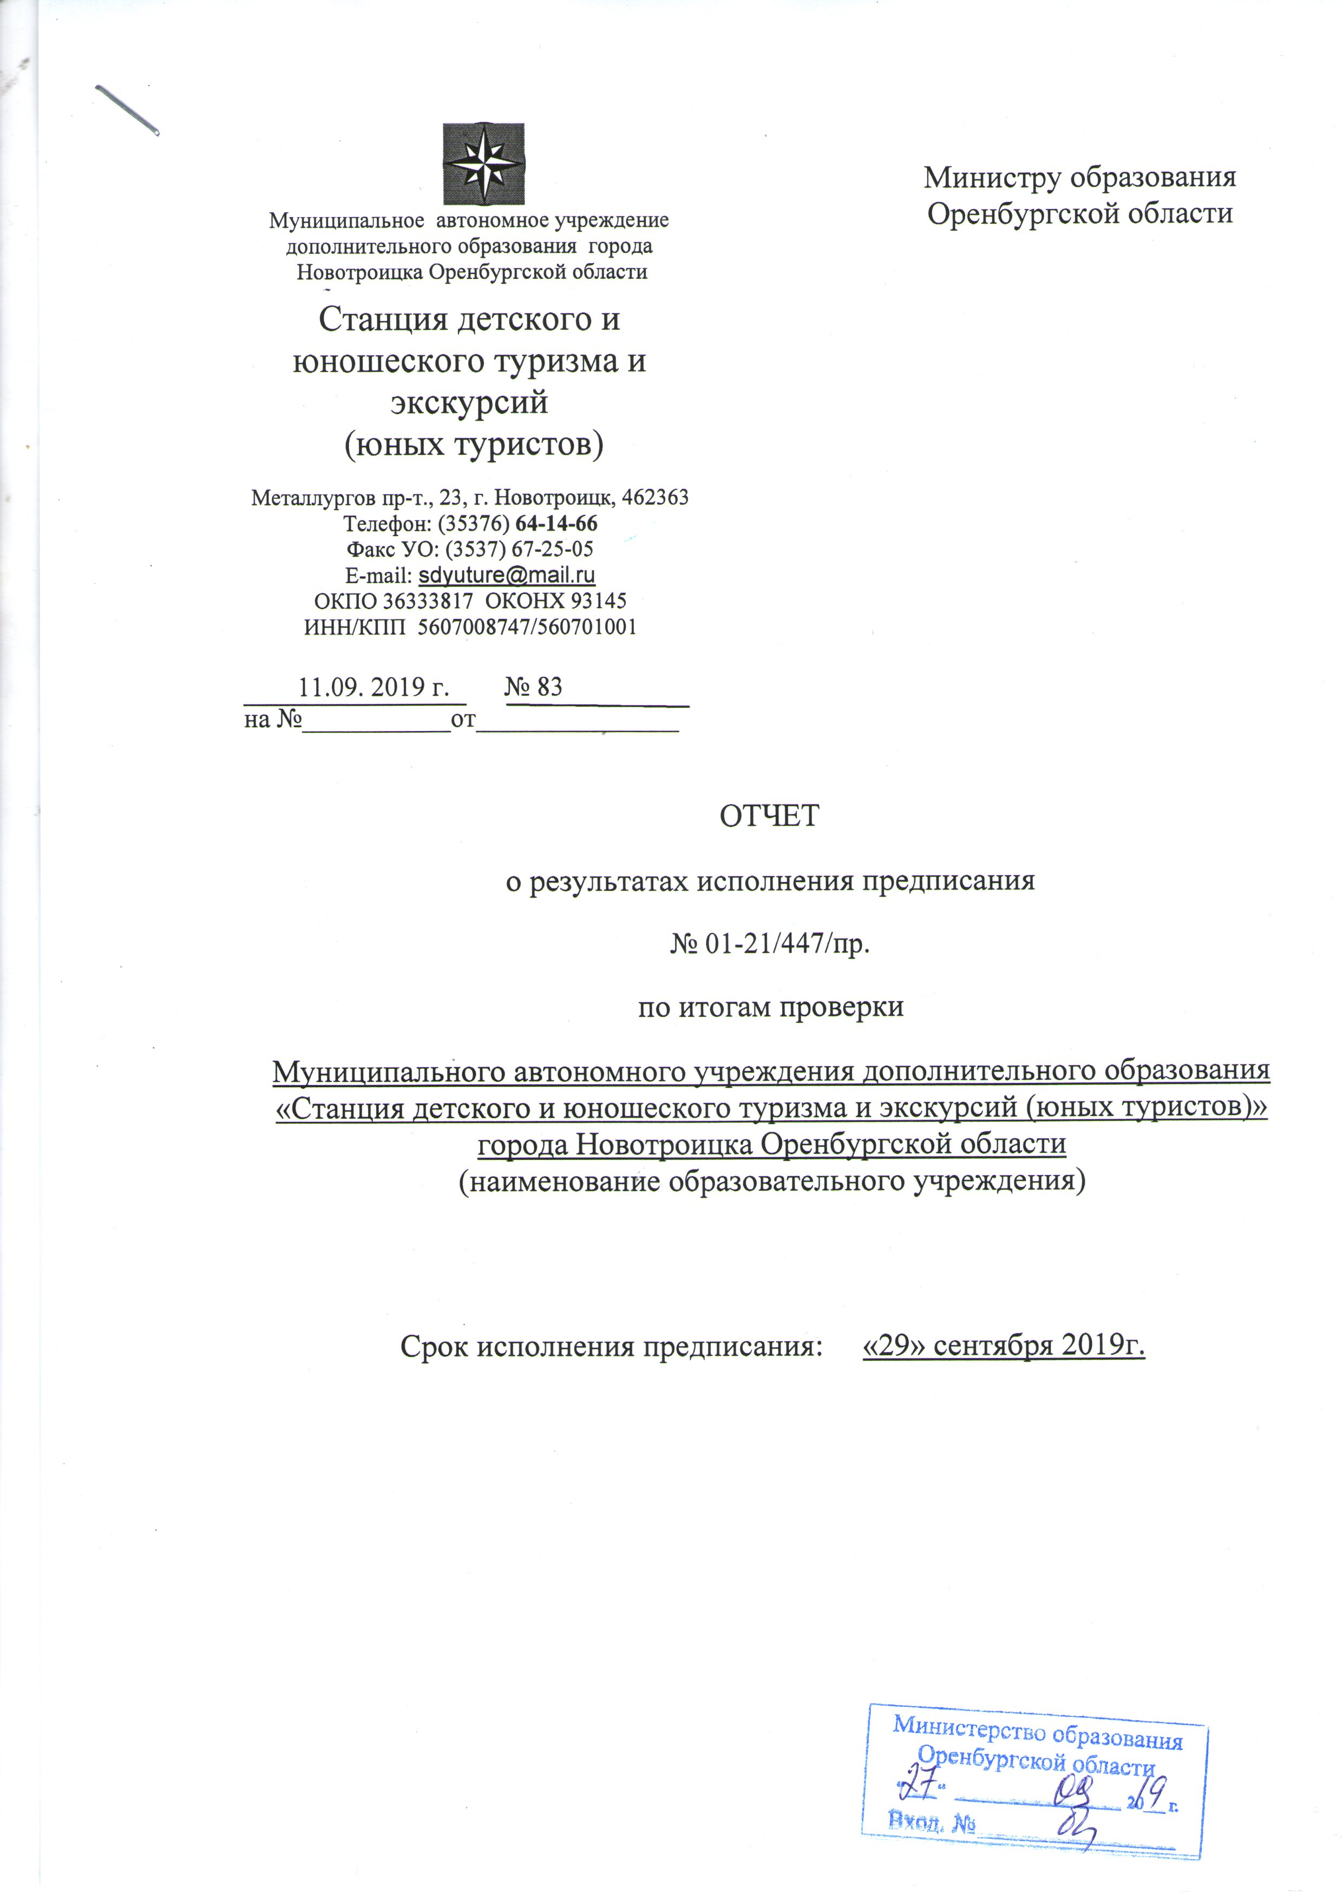

Перечень выявленных нарушений | Пункт (абзац) нормативного правового акта и нормативный правовой акт, требования которого нарушено | Принятые меры | Копии документов и иных источников, подтверждающих устранение нарушения
- Руководитель  образовательной организации исполняет обязанности руководителя образовательной организации по совместительству | ч.5ст.51 Федерального Закона от 29.12.2012 №273 – ФЗ «Об образовании в Российской Федерации» | Руководитель Вихарева Т.В.освобождена от занимаемой должности исполняющего обязанности директора МАУ ДО «Станция детского и юношеского туризма и экскурсий (юных туристов)» г. Новотроицка Оренбургской области | Постановление № 1329-п от 23.08.2019  (Приложение №1)
- п. 2.8.1., п. 4.7.5. устава имеет ссылку на государственные образовательные стандарты  - п.2.8.2. устава определяет согласование учредителем «годового календарного плана», а также учебного плана  - п.2.8.4. устава разрешает проводить предпрофессиональную подготовку  - п. 3.30. устава ограничивает прием обучающихся 18 годами  - п. 3.30., п. 4.12.3. устава обязывает учреждение и родителей (законных представителей) заключать договор об образовании | Ст.5, ст.28, ст.23, ст. 75, ст. 53  Федерального Закона от 29.12.2012 №273 – ФЗ «Об образовании в Российской Федерации» | Внесены изменения в постановление администрации муниципального образования город Новотроицк от 27.04.2011 №675-п «О создании муниципального образовательного автономного учреждения дополнительного образования детей «Центр развития творчества детей и юношества города Новотроицка Оренбургской области» | Постановление муниципального образования город Новотроицк Оренбургской области №1212 – п от 30.07.2019 «О внесении изменений в постановление администрации муниципального образования город Новотроицк от 20.12.2013 №2771-п «О создании муниципального образовательного автономного учреждения дополнительного образования детей «Станция детского и юношеского туризма и экскурсий (юных туристов)» города Новотроицка Оренбургской области» (Приложение №2)
- локальный акт «Положение о Совете родителей» к компетенции совета родителей относит развитие материально-технической базы | Ст.28 Федерального Закона от 29.12.2012 №273 – ФЗ «Об образовании в Российской Федерации» | Внесены изменения в локальный акт «Положение о Совете родителей» | «Положение о Совете родителей МАУ ДО СДЮТурЭ»  (Приложение №3)
- локальный акт «Положение о совете обучающихся» рассмотрено без учета собрания обучающихся | Ст.30 Федерального Закона от 29.12.2012 №273 – ФЗ «Об образовании в Российской Федерации» | «Положение о совете обучающихся» рассмотрено на собрании обучающихся 05.04.2019г, согласовано с советом обучающихся 05.04.2019г | Локальный акт «Положение о совете обучающихся» (Приложение №4)
- отсутствует локальный акт «Положение об индивидуальном учебном плане образовательной организации» | п. 3 ч. 1 ст. 34 Федерального Закона от 29.12.2012 №273 – ФЗ «Об образовании в Российской Федерации» | Разработан и утвержден локальный акт «Положение об индивидуальном учебном плане образовательной организации» | Локальный акт «Положение об индивидуальном учебном плане образовательной организации» (Приложение №5)
- образовательной организацией не разработаны и не утверждены образец справки об обучении или о периоде обучения, документ по итогам обучения | ст. 60 Федерального Закона от 29.12.2012 №273 – ФЗ «Об образовании в Российской Федерации» | Разработаны и утверждены образцы справок об обучении, документ по итогам обучения | Приказ по МАУДО ЦРТДЮ № 53/а от 17.05.2019 г.  Образцы свидетельства о доп.образовании, справка об обучении  (Приложение №6)
2.  -В самообследовании за 2017 год отсутствует информация о системе управления организацией, востребованности выпускников, функционирования внутренней системы оценки качества образования. | Приказ Министерства образования и науки Российской Федерации от 14.06.2013 № 462 «Об утверждении Порядка проведения самообследования образовательной организацией» | Текст самообследования за 2018 года дополнен разделами:  №2 «Система  организацией»;  №5«Востребованность выпускников»,  №6 «Внутренняя система оценки качества образования» | Самообследование МАУ ДО СДЮТурЭ за 2018 год  (Приложение №7)
3.  -при входе в образовательную организацию отсутствует вывеска с названием организации, графиком работы организации, планом здания, выполненных рельефно-точечным шрифтом Брайля и на контрастном фоне; | Приказ Министерства образования и науки РФ от 9 ноября 2015 года № 1309 «Об утверждении Порядка обеспечения условий доступности для инвалидов объектов и предоставляемых услуг в сфере образования, а также оказания им при этом необходимой помощи» | При входе в здание №2 по адресу: пр. Металлургов, д.23 закреплена вывеска с названием организации, графиком работы организации, планом здания, выполненных рельефно-точечным шрифтом Брайля и на контрастном фоне. | Фото  (Приложение №8)
- не созданы необходимые инвалидам условия в преодолении барьеров, мешающих получению услуг в сфере образования и использованию объектов наравне с другими лицами | Приказ Министерства образования и науки РФ от 9 ноября 2015 года № 1309 «Об утверждении Порядка обеспечения условий доступности для инвалидов объектов и предоставляемых услуг в сфере образования, а также оказания им при этом необходимой помощи» | Не выполнено | Гарантийное письмо администрация муниципального образования город Новотроицк  (Приложение №9)
- не разработан план мероприятий («дорожная карта») по повышению значений показателей доступности для инвалидов объектов и услуг; | Приказ Министерства образования и науки РФ от 9 ноября 2015 года № 1309 «Об утверждении Порядка обеспечения условий доступности для инвалидов объектов и предоставляемых услуг в сфере образования, а также оказания им при этом необходимой помощи» | Разработан план мероприятий («дорожная карта») по повышению значений показателей доступности для инвалидов объектов и услуг. Скорректирована программа развития МАУДО СДЮТурЭ | Программа развития МАУДО СДЮТурЭ  (Приложение №10)
- паспорт доступности не соответствует установленным требованиям. | Приказ Министерства образования и науки РФ от 9 ноября 2015 года № 1309 «Об утверждении Порядка обеспечения условий доступности для инвалидов объектов и предоставляемых услуг в сфере образования, а также оказания им при этом необходимой помощи» | Разработан и утвержден паспорт доступности в соответствии с требованиями Приказа Министерства образования и науки РФ от 9 ноября 2015 года № 1309 «Об утверждении Порядка обеспечения условий доступности для инвалидов объектов и предоставляемых услуг в сфере образования, а также оказания им при этом необходимой помощи» | Паспорт доступности МАУДО СДЮТурЭ  (Приложение №11)
4.  -в образовательной организации отсутствует локальный акт о порядке получения дополнительного образования детей на иностранном языке. | п. 12 приказа Министерства просвещения РФ от 09.11.2018 № 196 «Об утверждении Порядка организации и осуществления образовательной деятельности по дополнительным общеобразовательным программам» | Разработан локальный акт о порядке получения дополнительного образования детей на иностранном языке в МАУДО СДЮТурЭ.  Согласован с педагогическим советом, протокол №4 от 29.05.2019г. | Локальный акт «Порядок  получения образования на иностранном языке» в муниципальном автономном учреждении дополнительного образования «Станция детского и юношеского туризма и экскурсий (юных туристов)» города Новотроицка Оренбургской области  (Приложение №12)
5.  -педагог дополнительного образования Бондаренко А.В. не прошла обучение по дополнительному профессиональному образованию по направлению «Образование и педагогика». | Приказа Министерства здравоохранения и социального развития Российской Федерации от 26.08.2010 № 761н «Об утверждении Единого квалификационного справочника должностей руководителей, специалистов и служащих», раздел «Квалификационные характеристики должностей работников образования»: | Бондаренко А.В., педагог дополнительного образования, уволена 07 июня 2019 года. | Приказ №60 от 07.06.2019г «Об увольнении»  (Приложение № 13)
6.  -сайт организации не в полной мере соответствует установленным требованиям:  - в подразделе «Образование» отсутствует информация о реализуемых уровнях образования, о формах обучения, нормативных сроках обучения, об описании образовательной программы с приложением ее копии, | Приказ Федеральной службы по надзору в сфере образования и науки от 29.05.2014 № 785 «Об утверждении требований к структуре официального сайта образовательной организации в информационно-телекоммуникационной сети «Интернет» и формату представления на нем информации» | На сайте организации в подразделе «Образование» размещена информация о реализуемых уровнях образования, о формах обучения, нормативных сроках обучения; описание образовательной программы с приложением ее копии, учебного плана с приложением его копии, календарного учебного графика с приложением его копии, методических и | Подраздел «Образование» сайта МАУ ДО СДЮТурЭ sdyuture.ru
